|  |  |  |
| --- | --- | --- |
| Согласовано: Главный государственный инспектор  по пожарному надзору 39 ГПСЧ г. Новоазовск МЧС Донецкой Народной Республики майор службы гражданской защиты  _____________________ Д.В. Дубовской | **План-схема эвакуации со ІІ этажа Красноармейской ОШ І-ІІІ ступеней** | Утверждено:  Директор Красноармейской  общеобразовательной школы  І – ІІІ ступеней  ______________ С.Н .Курасова |

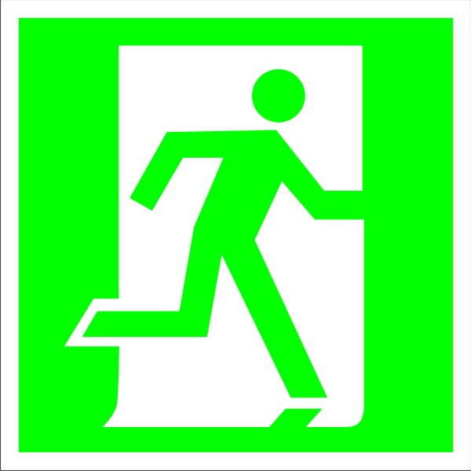



**Условные обозначения:**

 - огнетушитель  - телефон  - пути эвакуации

**Выход**

**Выход**

Кабинет информатики

Радиорубка



10 кл

Кабинет директора

Кабинет русского языка

Кабинет матема-тики

Кабинет биологии

Библиотека

Препара-торская

Кабинет химии

